Nom :____________________
Exercices supplémentaires
Les fractions, les nombres décimaux et les pourcentages
1. Écris chaque fraction sous la forme d’un pourcentage et d’un nombre décimal.
a) 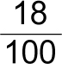 b) 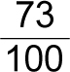 c) 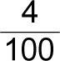 d) 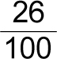
e) 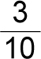 f) 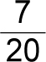 g) 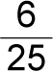 h) 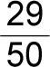
2. Écris chaque nombre décimal sous la forme d’une fraction et d’un pourcentage.
a) 0,21 b) 0,68 c) 0,09 d) 0,24
e) 0,03 f) 0,75 g) 0,15 h) 0,99
3. Écris chaque fraction sous la forme d’un pourcentage.
a) 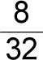 b) 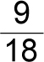 c) 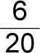 d) 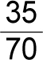
e) 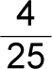 f) 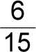 g) 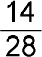 h) 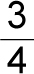
4. Écris chaque pourcentage sous la forme d’un nombre décimal et d’une fraction.
Écris chaque fraction sous sa forme la plus simple.
a) 19 % b) 60 % c) 35 % d) 92 %
e) 80 % f) 15 % g) 43 % h) 81 %
5. Quel pourcentage de chaque figure est ombré ?
a) b) 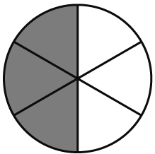 c)
6. Quel pourcentage de chaque ensemble n’est pas ombré ?
a)
b)
c)

